Дейности по проект „Еразъм+“ – тема:
„Сред природата – аз знам, аз мога, аз съм здрав“ 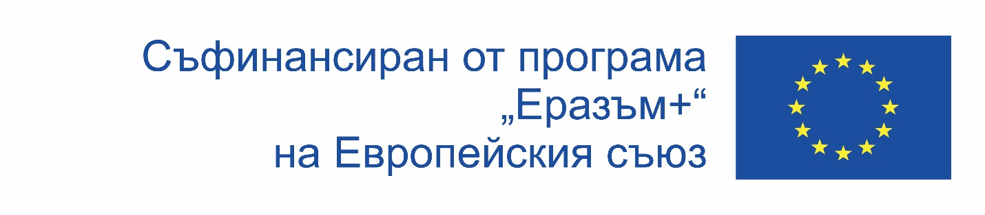

Име на дейност | Отговорник | Описание на дейността | Продължителност
Мобилности
- Структуриран курс в Италия |  | Курс на тема: „ИКТ и интегрирането му в образователния процес“ | 25 август 2019 г. - 31 август 2019 г.
- Посещение на детска градина - Турция |  |  | Продължителност на посещението 6 дни
- Посещение на детска градина - Италия |  |  | Продължителност на посещението 6 дни
Проекти в градината
- „Брезичка ДИША“ | Учители по групи | Изработване на творби по предварително зададена тема. Темите за 2020 г. са:  Октомври – „Чушки“, Ноември – „Нар“, Декември – „Хляб“, Януари – „Вълна“, Февруари – „Вълк“, Март – „Слънце“, Април – „Цъфнали дървета“, Май – „Букви“. | Ежемесечно- - всеки първи вторник от месеца
- „Моят дом е Земята“ с тематична насоченост: „Природата и нейното опазване“ | Г. Белдева | Наблюдение на презентации по съответната тема и изработване на творчески продукти, свързани с нея. Тематична насоченост "Природата и нейното опазване" | Три пъти в годината – м. Ноември, м. Януари, м. Април
- „Как живеем в природата“ | Ц. Цанова | Посещения в зоологическа градина, природонаучен музей, ботаническа градина | м. Октомври – зоологическа градина  м. Ноември – Природонаучен музей  м. Април – Ботаническа градина
- „Баба прави чай“ – тема за всички групи: „Билките и ползите от тях“ | Учители по групи | Запознаване с различни билки и тяхното приложение | м. Ноември, м. Март, м. Април, м. Юни
- „Да спасим едно дърво“ | Учители по групи | Изработване на дневник за промените при дърветата през различните сезони и изработване на карти за своето дърво | Изработване на дневник – целогодишно  Изработване на карти – м. Май
- „Книга на здравето“ | Учители по групи | Децата изработват сборник с материали, реализирани през учебната година в различни инициативи | Целогодишно
- „В Брезичка обичаме да спортуваме сред природата“  - 1 групи – „Футбол“  - 2 групи - „Различни видове бягане“  - 3 групи - „Баскетбол“  - 4 групи – „Бадминтон“ | Учители по групи | Усвояване на реални знания и умения за различни видове спорт | Целогодишно
- Викторина – „Зелена детска планета“ | Директор/ К. Аврамова
- Ски училище | Ст. Цекова,  Р. Панова | Овладяване на нови умения и включване в различни физически дейности | м. Януари, м. Февруари, м. Март – 2020 г. и 2021 г.
- Зелено училище и лагер | Ст. Цекова,  Р. Панова | Спортуване сред природата, развиване на умения. Посещение на Дендрариум, Музей на мечката, Музей на Совата, детски екостационар “Бели брези“, природозащитен информационен център „Витоша“. | м. Юни – 2020 г., 2021 г.
- Закриване на проекта – празник на тема „Нашата зелена детска градина“ | Директор/ К. Аврамова | Закриване на учебната година | 01 Юни 2021 г.
Образователни ситуации по групи
- Първа група - „Кой се крие в тревата“ | Учители по групи | Изграждане на хуманно чувство към природата, осмисляне на значение и необходимост от полагане на грижи за нея | м. Април
- Втора група - „Приятели на птиците“ | Учители по групи | Придобиване на знания за типичните особености на обектите и явленията от близкото обкръжение. Осмисляне на причинно-следствени връзки и зависимости между природните обекти и явления. | м. Април
- Трета група - „От зрънцето до житния клас“ | Учители по групи | Формиране на умения и навици за природозащитно поведение и усъвършенстване на нравствени качества у детето | м. Април
- Четвърта група - „Ние пазим и обичаме природата“ | Учители по групи | Децата обясняват природозащитната дейност на човека и грижите за чиста и съхранена природа. | м. Април
Презентации
- Представяне на опита и ползите от проведената мобилност пред други детски градини |  | Представяне на кратка презентация на опита придобит по време на проекта
Публикации
- Запознаване на общността с резултатите от участието ни в проекта | В. Савова  Г. Белдева | Публикации в Facebook страницата на градината и уеб страницата | Целогодишно
- Представяне на проекта в платформата eTwinning | Г. Белдева | Представяне в интернет платформата с цел осъществяване на бъдещи контакти с други европейски партньори | м. Май

